

8

возвращены

65 необоснованных

22

6

6

отозваны и

возвращены

38

необоснованных

выдано

предписаний

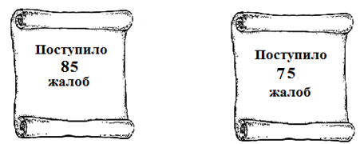



**Статья 18.1 Закона о защите конкуренции**